1. Error al cargar la imagen de las texturas en WebGL



Esto ocurre debido a que WebGL no puede obtener una imagen (nehe.gif en este caso) de forma local. Por lo tanto, necesitamos arrancar la página desde un servidor local para que pueda funcionar. Lo hemos resuelto instalando node js y npm. Con npm hemos instalado un servidor http (npm install -g http-server) de forma global (-g) para ejecutarlo en cualquier sitio de nuestro ordenador y no solo en el directorio donde ejecutemos el comando npm. Una vez hecho esto, ejecutamos en nuestro cmd: http-server

Y ya funcionaría nuestro código.

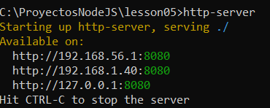

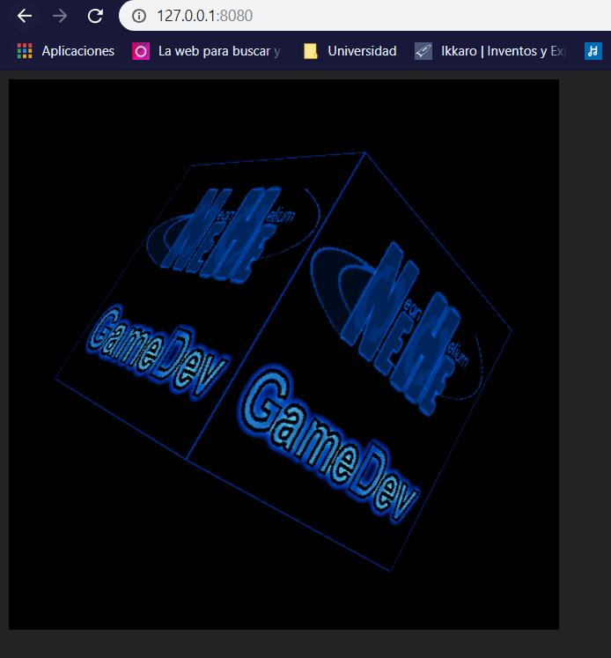

Bibliografía del error: <http://jasonwatmore.com/post/2016/06/22/nodejs-setup-simple-http-server-local-web-server>

1. GL ERROR :GL_INVALID_OPERATION : glDrawElements: range out of bounds for buffer

Solución: Tenía mal la variable numItems de las aristas de myObject

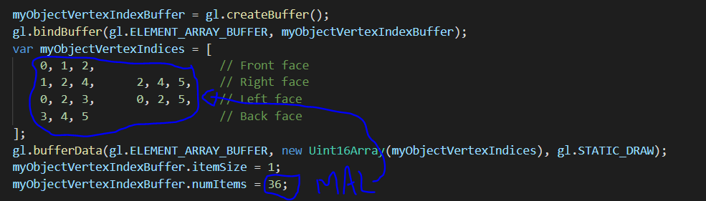

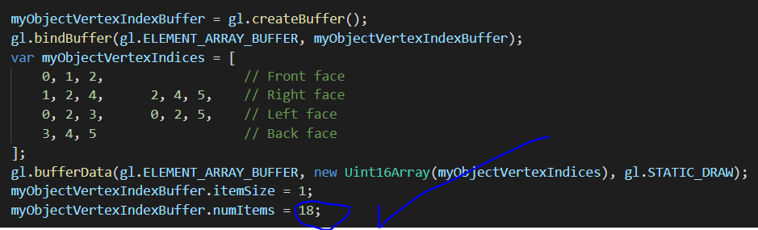

1. Fallo: WebGL: INVALID_OPERATION: drawElements: no buffer is bound to enabled attribute



Sol: En el JSON dupliqué los vértices normales sin darme cuenta entonces no coincidía con los de posición. Lo averigüé haciendo un breakpoint en el método que pasa el JSON a los buffers y viendo los atributos del objeto que paso por parámetro, dicho objeto es el JSON parseado de nuestro fichero de texto. Ahí me di cuenta que no coincidía el número de vértices de posición con los vértices normales

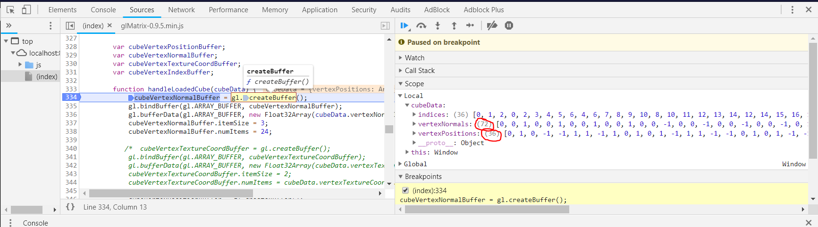

1. Forma de conseguir controlar los atributos añadidos en los shaders para utilizarlo en el código javascript, a través de gitKraken voy mirando todos los atributos añadidos y los voy metiendo poco a poco en la parte del código que corresponde.

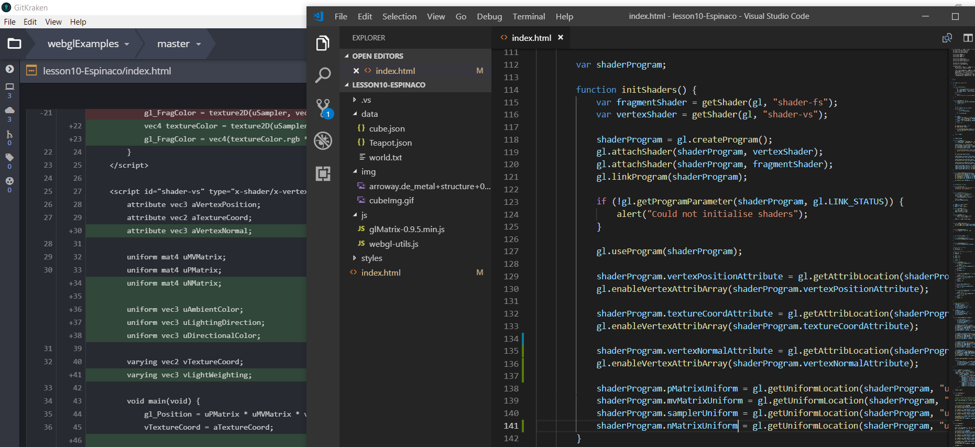

1. No se encuentran los ficheros javascript nombrados en el html y antes si se me mostraban. Esto ocurrió porque el comando http-server lo realice dentro de la carpeta donde se encontraba mi html por lo tanto no existía para mi servidor todas las carpetas fuera de la carpeta testeando1 donde se aloja mi html. Es decir tenía que realizar el comando http-server en la carpeta de mi proyecto completo, no en la carpeta específica.
2. Fallo: Quiero obtener los atributos x e y dentro de la función de carga de la imagen pero no se puede porque dentro de la función onload no existen dichos atributos x e y

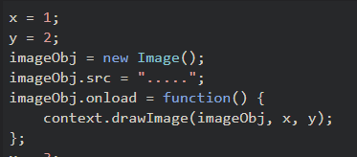

Solución:

